РОССИЙСКИЙ УНИВЕРСИТЕТ ДРУЖБЫ НАРОДОВ
Институт математики и компьютерных наук
Кафедра прикладной информатики и теории вероятностей

ОТЧЁТ
по лабораторной работе № 3
«Анализ трафика в Wireshark»
Дисциплина: Сетевые технологии

Выполнил: Одеджими Олуваколаде
Группа: НПИбд-01-23

Москва, 2026

1. Цель работы
Изучение посредством Wireshark кадров Ethernet, анализ PDU протоколов транспортного и прикладного уровней стека TCP/IP.

2. Формулировка задания
В данной лабораторной работе необходимо выполнить следующие задания:
- Задание 3.3.1 — MAC-адресация: изучить команду ipconfig, определить MAC-адреса сетевых интерфейсов, описать их структуру и тип.
- Задание 3.3.2 — Анализ кадров канального уровня: захватить и проанализировать пакеты ARP и ICMP в Wireshark.
- Задание 3.3.3 — Анализ протоколов транспортного уровня: захватить и проанализировать пакеты HTTP, DNS и QUIC.
- Задание 3.3.4 — Анализ handshake протокола TCP: проанализировать трёхступенчатое рукопожатие TCP.

3. Описание результатов выполнения задания

3.1. MAC-адресация (Задание 3.3.1)
3.1.1. Команда ipconfig
На устройстве под управлением Windows была выполнена команда ipconfig для просмотра текущих сетевых настроек. Команда выводит краткую информацию о всех сетевых интерфейсах: IP-адрес, маску подсети и шлюз по умолчанию.

Вывод команды ipconfig показал следующие активные интерфейсы:
- avovpn-895458 (VPN-туннель): IPv4-адрес 172.56.0.2, маска 255.255.255.240, шлюз 172.56.0.3
- Ethernet 4 (VirtualBox Host-Only): IPv4-адрес 192.168.56.1, маска 255.255.255.0
- Wi-Fi (Realtek 802.11ac): IPv4-адрес 192.168.1.106, маска 255.255.255.0, шлюз 192.168.1.1

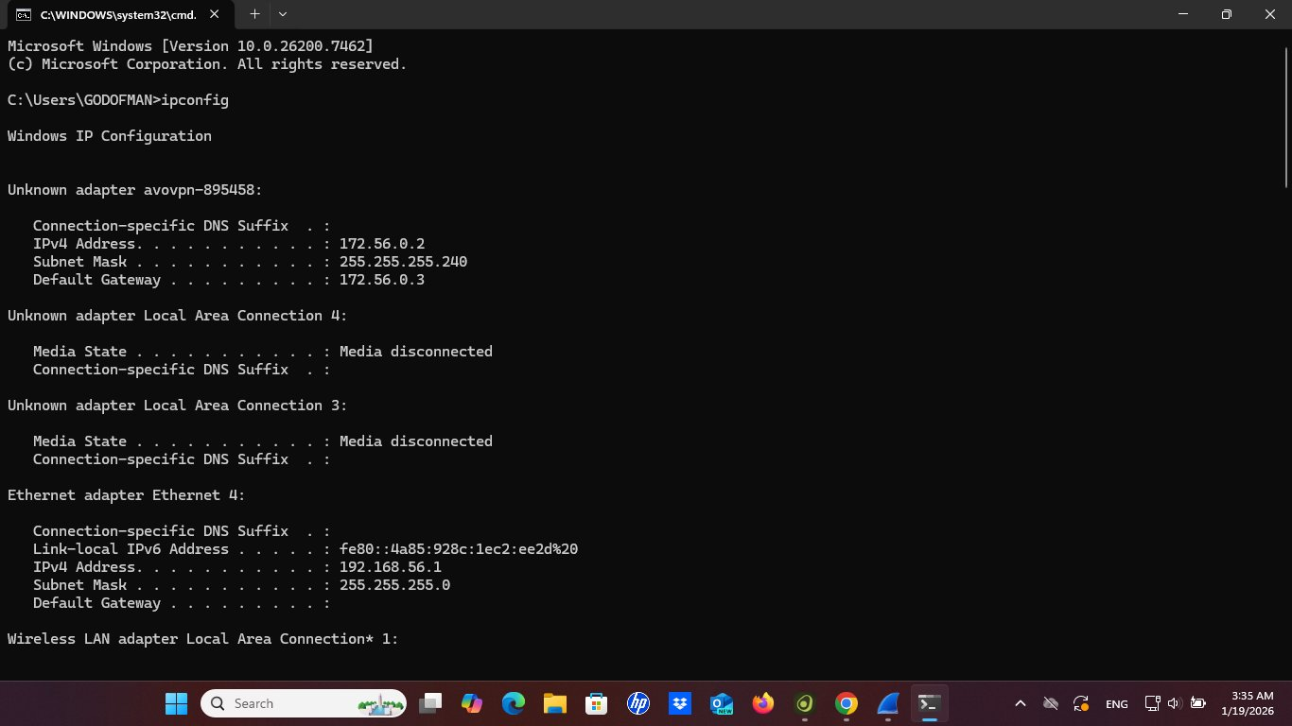
Рис. 1 — Вывод команды ipconfig: обзор сетевых адаптеров
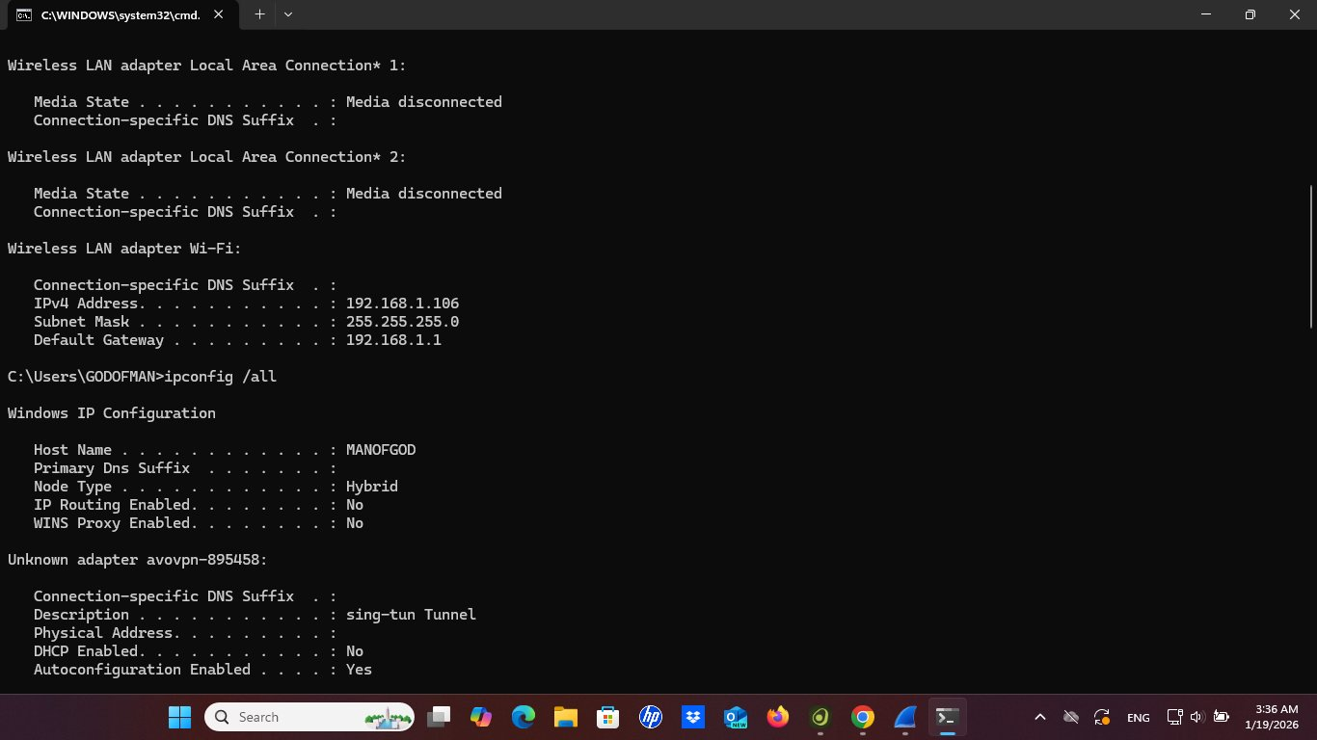
Рис. 2 — Продолжение вывода ipconfig и начало ipconfig /all
3.1.2. Команда ipconfig /all
Расширенная команда ipconfig /all предоставляет полную информацию о каждом интерфейсе, включая MAC-адрес (Physical Address), тип адаптера, состояние DHCP, DNS-серверы и временны́е метки аренды адреса.
Основные системные параметры: имя хоста — MANOFGOD, тип узла — Hybrid, IP Routing Enabled — No, WINS Proxy Enabled — No.

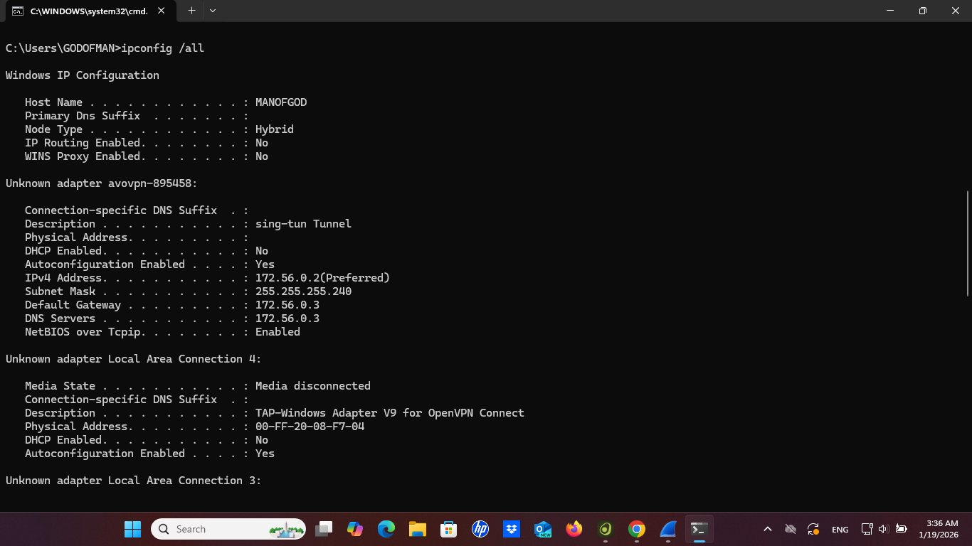
Рис. 3 — ipconfig /all: адаптер avovpn и Local Area Connection 4 (TAP-Windows)
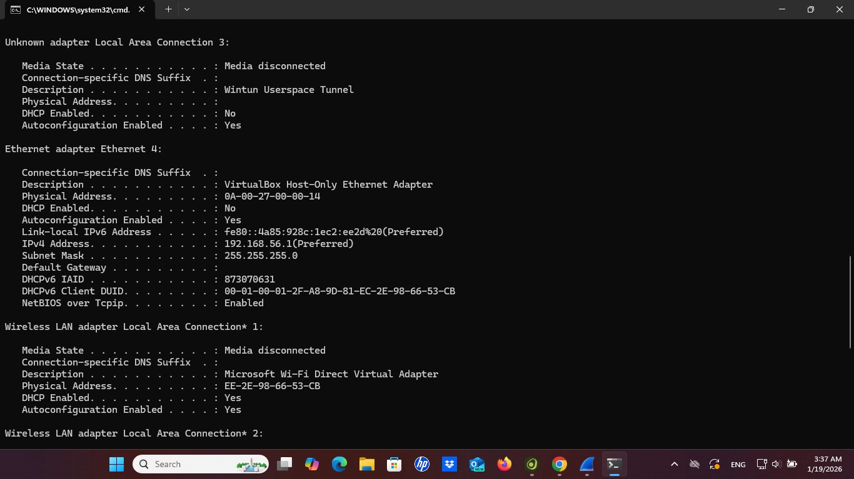
Рис. 4 — ipconfig /all: Ethernet 4 (VirtualBox Host-Only), Wi-Fi адаптеры
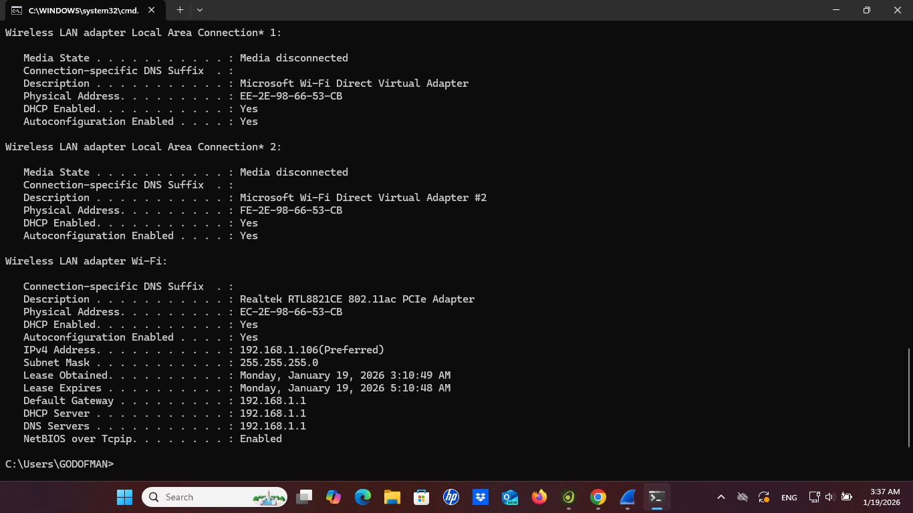
Рис. 5 — ipconfig /all: Wi-Fi (Realtek RTL8821CE) — полная информация с DHCP
3.1.3. Анализ MAC-адресов
На основании вывода команды ipconfig /all определены следующие MAC-адреса активных сетевых интерфейсов:
- Ethernet 4 (VirtualBox Host-Only): 0A-00-27-00-00-14
- Wi-Fi (Realtek RTL8821CE): EC-2E-98-66-53-CB
- Local Area Connection* 1 (Wi-Fi Direct): EE-2E-98-66-53-CB
- Local Area Connection* 2 (Wi-Fi Direct #2): FE-2E-98-66-53-CB

Структура MAC-адреса Wi-Fi интерфейса EC-2E-98-66-53-CB:
- OUI (Organizationally Unique Identifier) — первые 3 байта: EC-2E-98. Это идентификатор производителя, присвоенный IEEE. Данный OUI принадлежит компании Realtek Semiconductor Corp.
- NIC-специфичная часть — последние 3 байта: 66-53-CB. Идентифицирует конкретный сетевой интерфейс в рамках серии производителя.

Анализ битов адреса EC (в двоичной записи: 1110 1100):
- Бит IG (бит 0 первого байта) = 0 → адрес является индивидуальным (unicast), а не групповым (multicast).
- Бит LG (бит 1 первого байта) = 1 → адрес является локально администрируемым (locally administered), а не глобально уникальным (globally unique / factory default).

Для адаптера Ethernet 4 (VirtualBox Host-Only) адрес 0A-00-27-00-00-14: первый байт 0A (0000 1010) — IG=0 (индивидуальный), LG=1 (локально администрируемый), что типично для виртуальных адаптеров VirtualBox.
Для Wi-Fi Direct адаптеров адреса EE и FE начинаются с байта со значением бита LG=1 — это также локально администрируемые адреса, что характерно для виртуальных Wi-Fi Direct интерфейсов Windows.

3.2. Анализ кадров канального уровня в Wireshark (Задание 3.3.2)
3.2.1. Ping шлюза по умолчанию
После запуска Wireshark (захват на интерфейсе Wi-Fi) была выполнена команда ping 192.168.1.1 -n 4 для пингования шлюза по умолчанию. Все 4 эхо-запроса были успешно доставлены: потерь 0%, среднее время ответа — 6 мс.

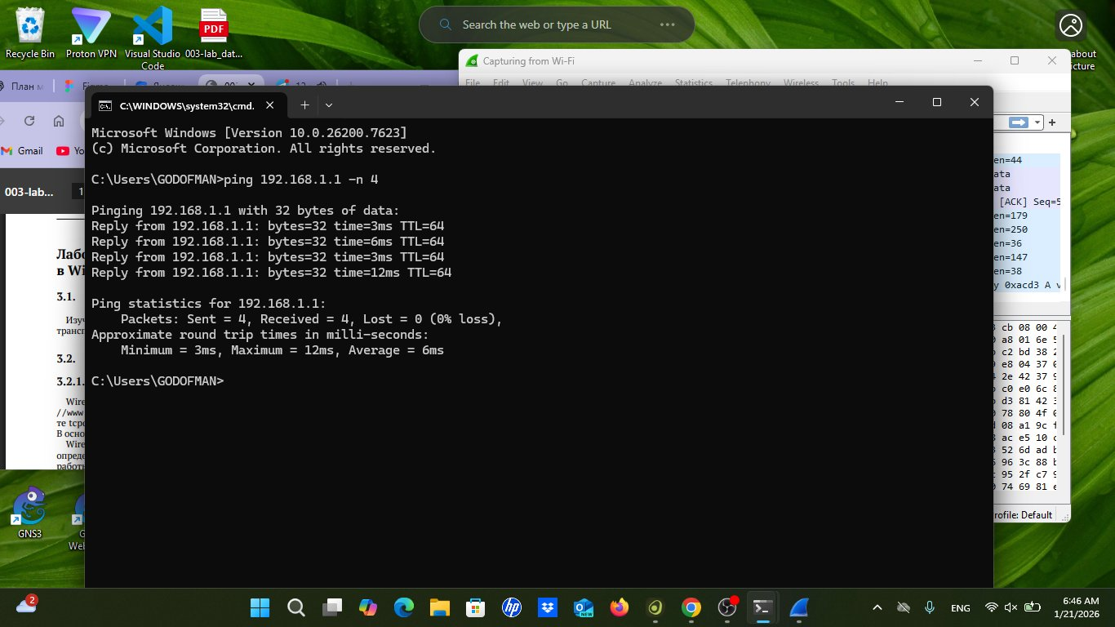
Рис. 6 — Выполнение команды ping 192.168.1.1 -n 4 с Wireshark в фоне
3.2.2. Анализ ICMP эхо-запроса (кадр 1142)
В Wireshark применён фильтр arp or icmp. Выбран первый кадр ICMP — эхо-запрос (frame 1142, пакет 145.455898 с).

Анализ заголовка Ethernet II кадра 1142 (эхо-запрос):
- Длина кадра: 74 байта (592 бит)
- Тип Ethernet: Ethernet II (тип поля Type = 0x0800 — IPv4)
- MAC-адрес источника: AzureWaveTec_66:53:cb (EC:2E:98:66:53:CB) — интерфейс Wi-Fi ноутбука
- MAC-адрес назначения: MercuryCommu_19:36:f1 (C0:25:2F:19:36:F1) — MAC-адрес шлюза (маршрутизатора)
- LG-бит MAC источника (EC): 1 → локально администрируемый; IG-бит: 0 → индивидуальный (unicast)
- LG-бит MAC назначения (C0): 0 → глобально уникальный; IG-бит: 0 → индивидуальный (unicast)

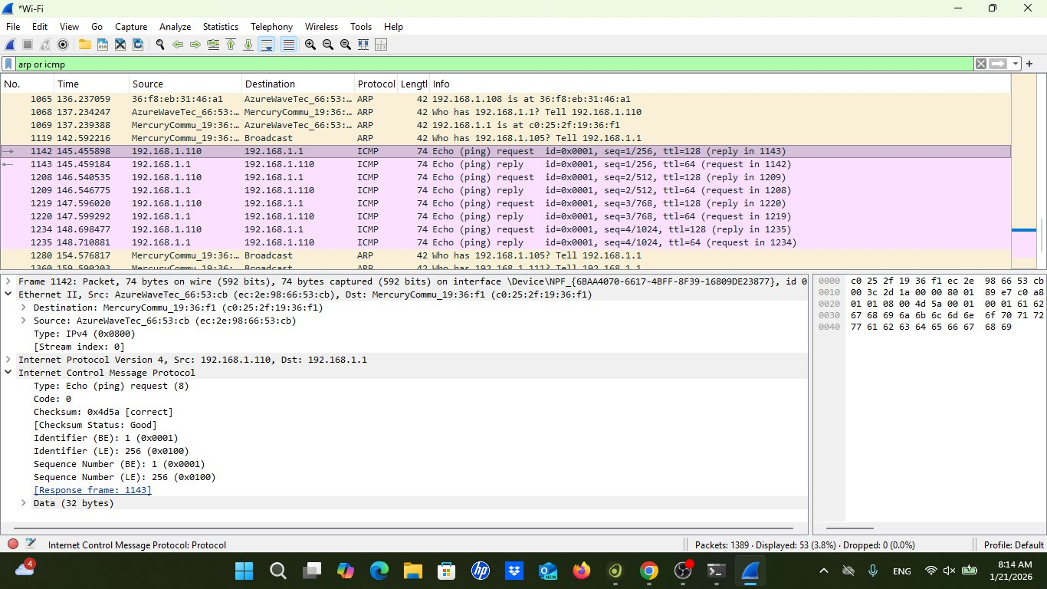
Рис. 7 — Wireshark: ICMP эхо-запрос (frame 1142) — структура Ethernet II
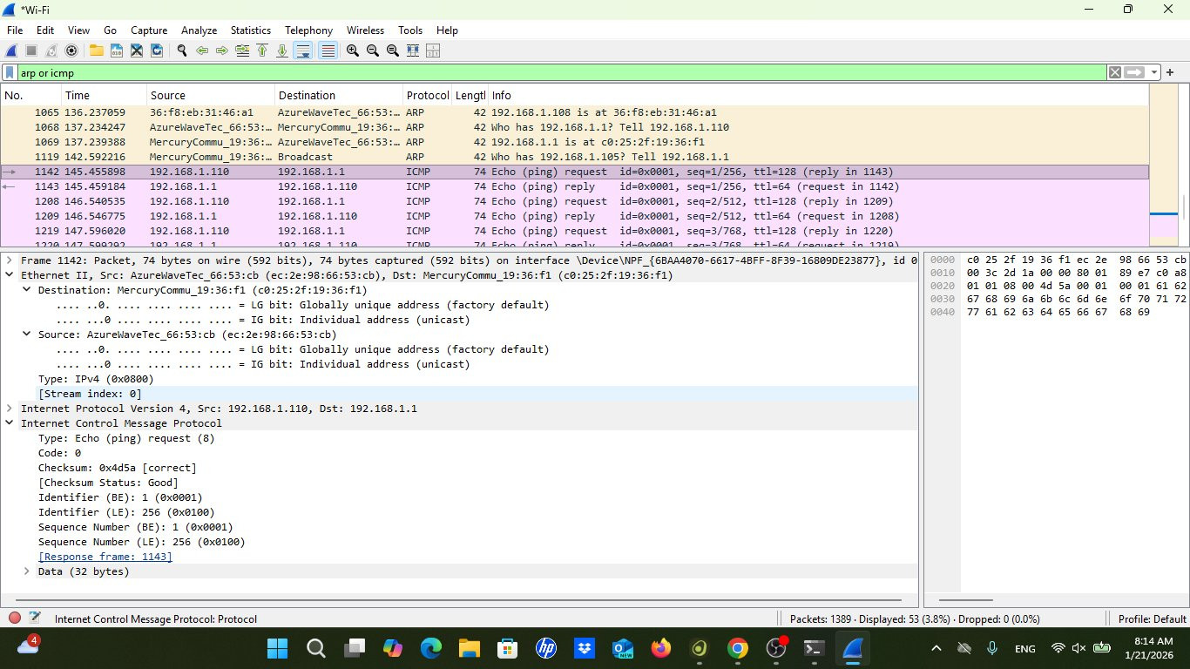
Рис. 8 — Wireshark: Ethernet II заголовок кадра 1142 — биты LG и IG MAC-адресов
3.2.3. Анализ ICMP эхо-ответа (кадр 1143)
Выбран второй кадр ICMP — эхо-ответ (frame 1143, пакет 145.459184 с, время ответа 3.286 мс).

Анализ заголовка Ethernet II кадра 1143 (эхо-ответ):
- Длина кадра: 74 байта (592 бит)
- Тип Ethernet: Ethernet II (Type = 0x0800 — IPv4)
- MAC-адрес источника: MercuryCommu_19:36:f1 (C0:25:2F:19:36:F1) — шлюз отвечает
- MAC-адрес назначения: AzureWaveTec_66:53:cb (EC:2E:98:66:53:CB) — ноутбук получает ответ
- ICMP тип: Echo (ping) reply (тип 0, код 0), контрольная сумма 0x555a [correct]

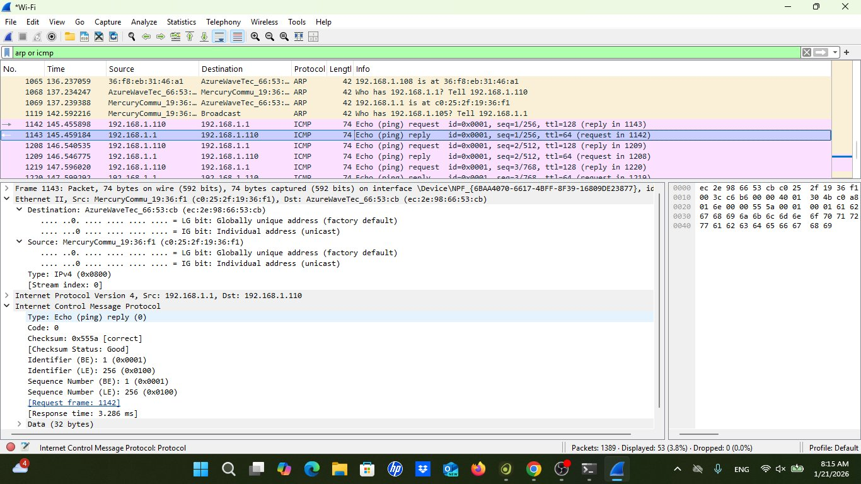
Рис. 9 — Wireshark: ICMP эхо-ответ (frame 1143) — смена ролей источника и назначения

3.3. Анализ протоколов транспортного уровня в Wireshark (Задание 3.3.3)
3.3.1. Анализ HTTP (протокол TCP)
В браузере был открыт сайт http://info.cern.ch/hypertext/WWW/TheProject.html (первый сайт в истории WWW). В Wireshark применён фильтр http.

Анализ HTTP-запроса (frame 438, GET /hypertext/WWW/TheProject.html):
- Протокол транспортного уровня: TCP
- Источник: 192.168.1.110 (ноутбук) → Назначение: 188.184.67.127 (info.cern.ch)
- Порт источника: 63733, порт назначения: 80 (HTTP)
- Метод: GET, URI: /hypertext/WWW/TheProject.html, версия HTTP/1.1
- Длина TCP-сегмента: 487 байт (данные), флаги PSH, ACK

Анализ HTTP-ответа (frame 457, HTTP/1.1 200 OK):
- Источник: 188.184.67.127 → Назначение: 192.168.1.110
- Порт источника: 80, порт назначения: 63733
- Код ответа: 200 OK, тип содержимого: text/html, размер: 1044 байта

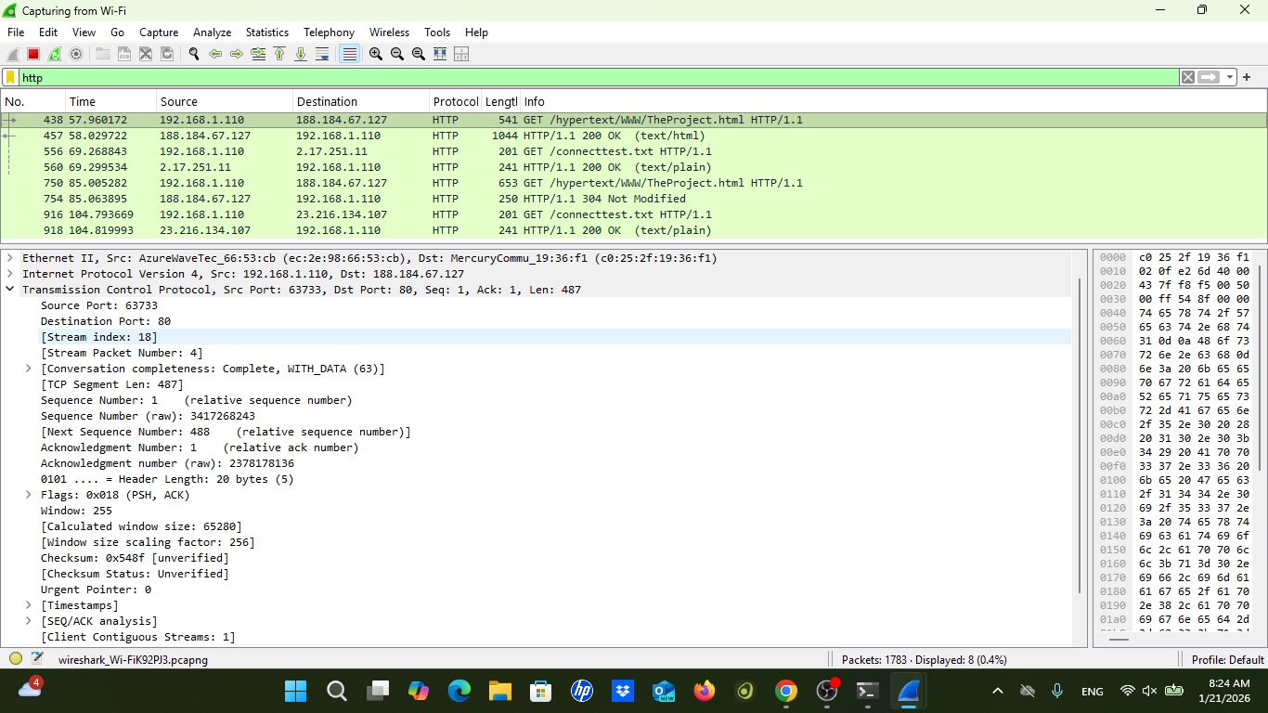
Рис. 10 — Wireshark, фильтр http: HTTP GET запрос (frame 438) с деталями TCP
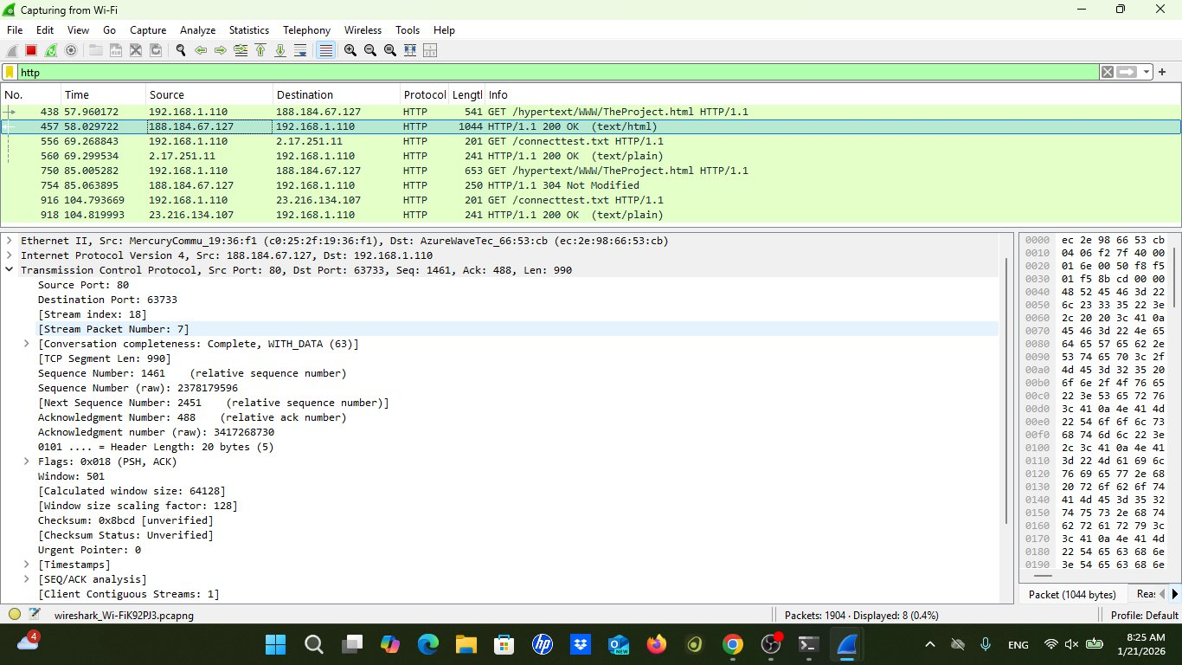
Рис. 11 — Wireshark, фильтр http: HTTP 200 OK ответ сервера (frame 457)
3.3.2. Анализ DNS (протокол UDP)
В Wireshark применён фильтр dns. DNS-запросы передаются по протоколу UDP на порт 53.

Анализ DNS-запроса (frame 175):
- Протокол транспортного уровня: UDP
- Источник: 192.168.1.110 → Назначение: 192.168.1.1 (DNS-сервер = шлюз)
- Порт источника: 52533, порт назначения: 53
- Длина UDP-датаграммы: 40 байт, UDP Payload: 32 байта
- Тип пакета: Standard query (запрос A-записи), ID 0x598a

Анализ DNS-ответа (frame 217):
- Источник: 192.168.1.110, порт 52050 → Назначение: 192.168.1.1, порт 53
- Длина: 43 байта (ещё один DNS-запрос типа A)
- DNS использует UDP, поскольку это протокол без установления соединения, что обеспечивает низкую задержку для коротких DNS-запросов/ответов

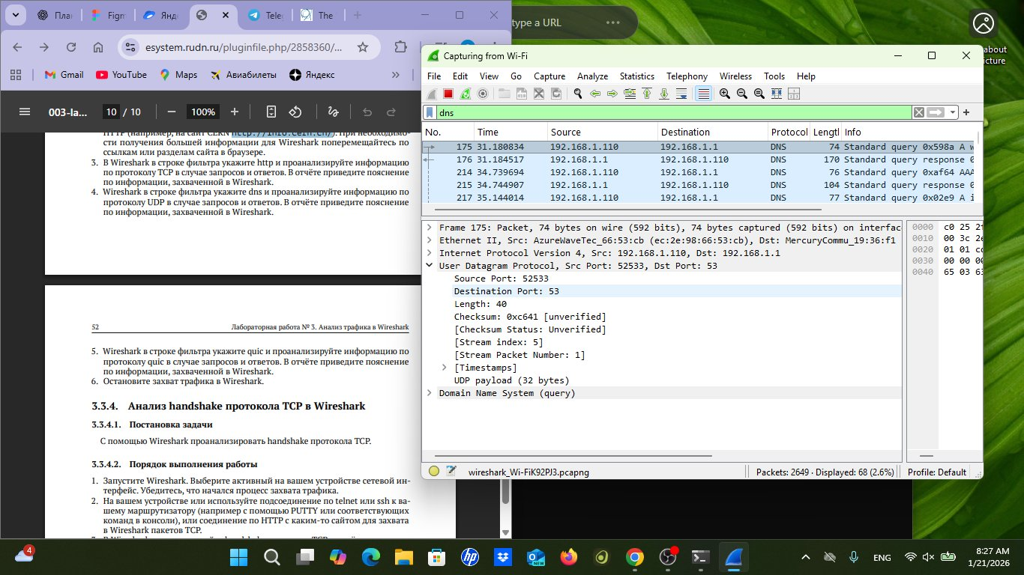
Рис. 12 — Wireshark, фильтр dns: DNS-запрос через UDP (frame 175), порт 53
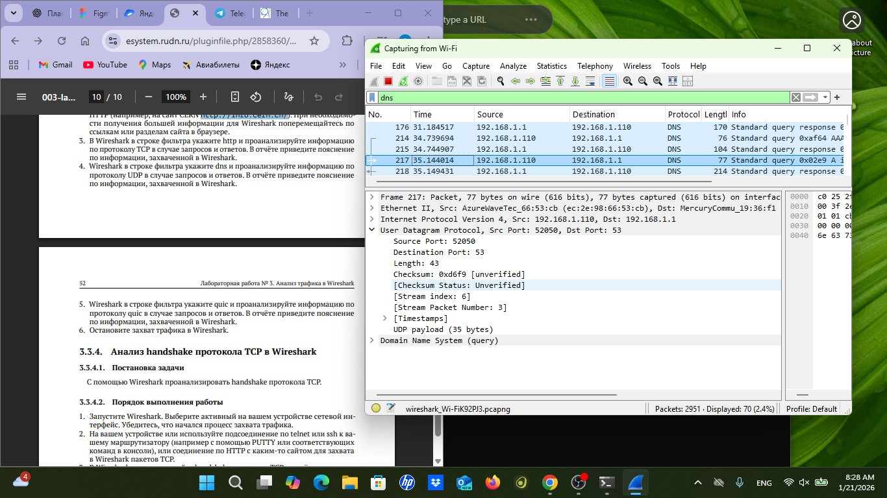
Рис. 13 — Wireshark, фильтр dns: DNS-запрос (frame 217), детали UDP-датаграммы
3.3.3. Анализ QUIC
В Wireshark применён фильтр quic. Протокол QUIC работает поверх UDP на порту 443.

Анализ пакета QUIC Initial (frame 156):
- Протокол: QUIC (UDP-датаграмма, порт назначения 443)
- Источник: 192.168.1.110 → Назначение: 64.233.164.94 (Google)
- Длина пакета QUIC: 1292 байта (1250 байт UDP payload)
- Заголовок: Long Header, Header Form = Long (1), Fixed Bit = True, Packet Type = Initial (0)
- Destination Connection ID: 0e6be90ab7173823 (8 байт)
- Версия QUIC: 1 (0x00000001, RFC 9000)
- Содержит CRYPTO, PING, PADDING кадры — это криптографическое рукопожатие

Анализ ответного QUIC-пакета (frame 172 — Protected Payload):
- Источник: 64.233.164.94 → Назначение: 192.168.1.110
- Длина: 163 байта, QUIC Short Header (данные зашифрованы)
- Source Port: 443 (HTTPS/QUIC), Destination Port: 57589
- Payload зашифрован — QUIC шифрует каждый пакет целиком (KP0 — Key Phase 0)

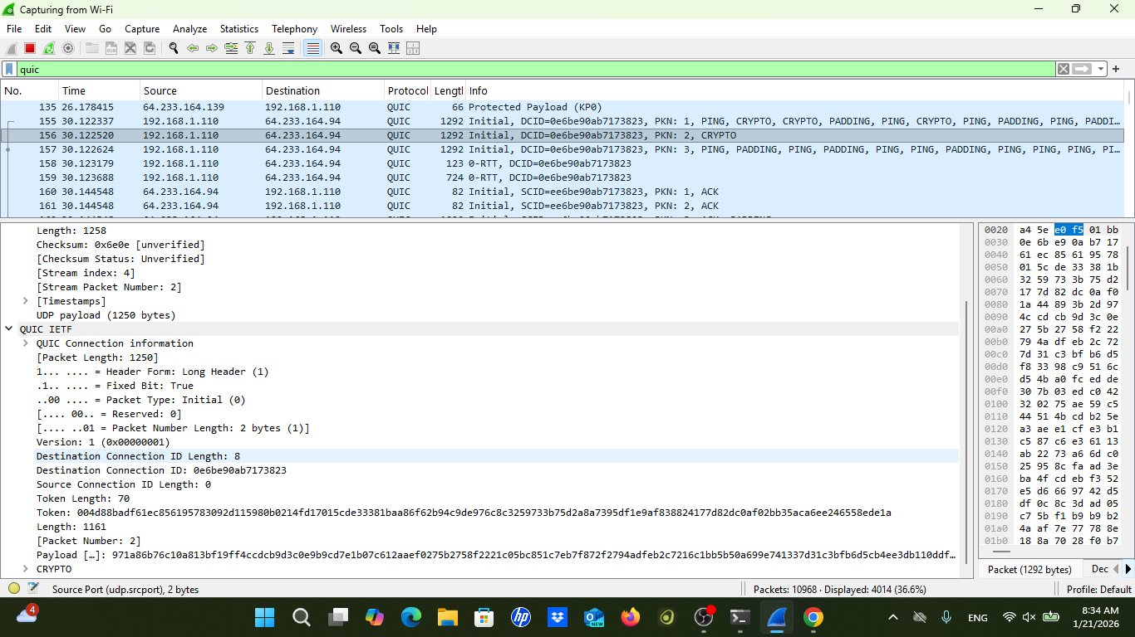
Рис. 14 — Wireshark, фильтр quic: QUIC Initial пакет (frame 156) — Long Header, CRYPTO
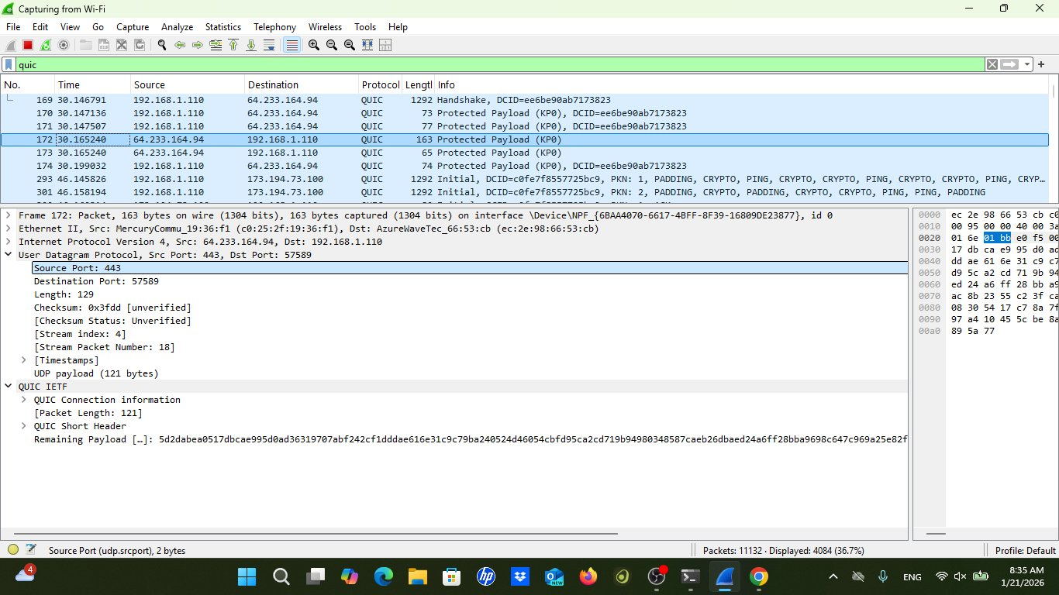
Рис. 15 — Wireshark, фильтр quic: ответный QUIC Protected Payload (frame 172)
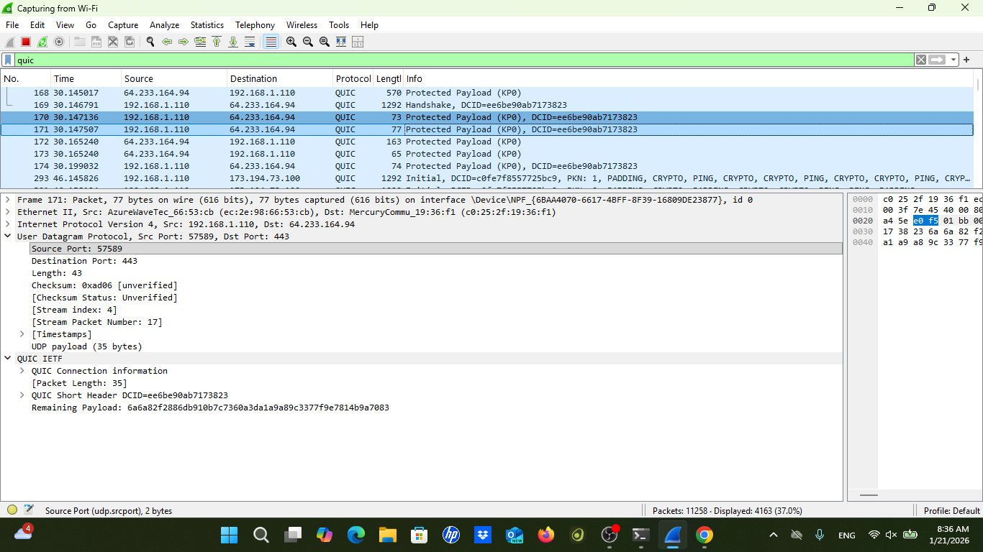
Рис. 16 — Wireshark, фильтр quic: QUIC Short Header пакет (frame 171) — зашифрованный payload

3.4. Анализ handshake протокола TCP в Wireshark (Задание 3.3.4)
Для анализа трёхступенчатого рукопожатия TCP был открыт сайт http://info.cern.ch/hypertext/WWW/TheProject.html в браузере при захвате трафика в Wireshark. Трёхступенчатый handshake наблюдался на пакетах 115–117.

3.4.1. Шаг 1 — SYN (frame 115)
Клиент (192.168.1.110) отправляет серверу (188.184.67.127) сегмент SYN:
- Флаги: [SYN], Seq=0 (относительный), Win=65535, Len=0
- MSS=1460, WS=256, SACK_PERM — параметры согласования TCP-соединения
- Порт источника: 56185, порт назначения: 80
3.4.2. Шаг 2 — SYN-ACK (frame 116)
Сервер (188.184.67.127) отвечает сегментом SYN-ACK:
- Флаги: [SYN, ACK], Seq=0, Ack=1, Win=64240, Len=0
- MSS=1460, WS=128, SACK_PERM — параметры со стороны сервера
- Номер подтверждения Ack=1 подтверждает получение SYN клиента
3.4.3. Шаг 3 — ACK (frame 117)
Клиент завершает рукопожатие, отправив подтверждение:
- Флаги: [ACK], Seq=1, Ack=1, Win=65280, Len=0
- Соединение установлено — дальнейшая передача данных (frame 118: GET-запрос)

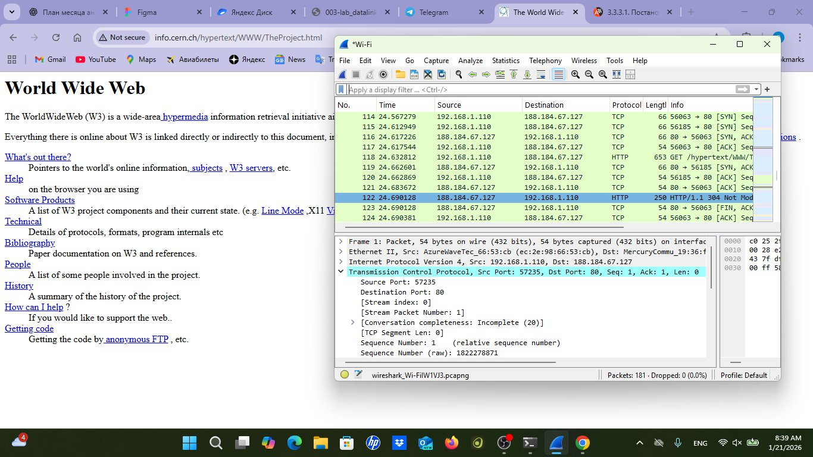
Рис. 17 — TCP handshake: SYN (115), SYN-ACK (116), ACK (117), HTTP GET (118) на фоне страницы info.cern.ch
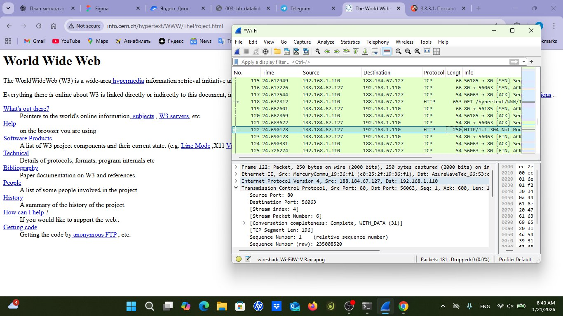
Рис. 18 — TCP handshake: HTTP 304 Not Modified ответ сервера (frame 122)
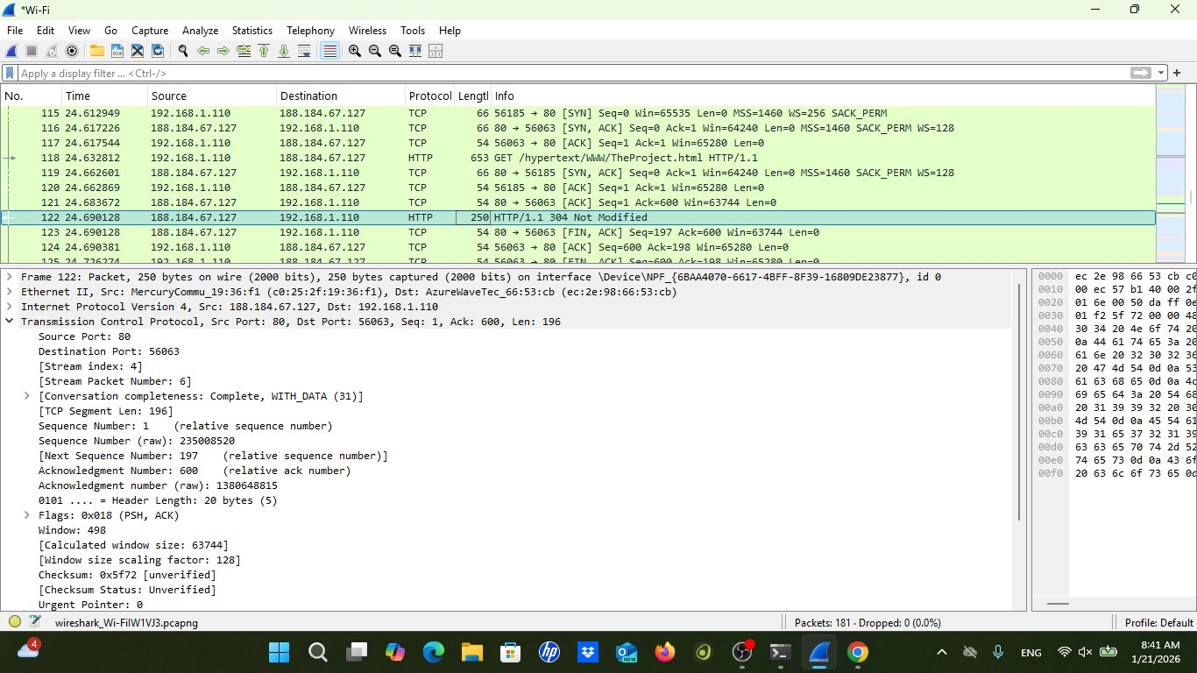
Рис. 19 — Детальный вид TCP handshake: все флаги, Seq/Ack номера и закрытие соединения

Из анализа видно полный жизненный цикл TCP-соединения: SYN → SYN-ACK → ACK (рукопожатие) → HTTP GET → HTTP 304 Not Modified → FIN-ACK → ACK (закрытие соединения).

4. Выводы
- С помощью команды ipconfig /all определены MAC-адреса всех сетевых интерфейсов ноутбука. Изучена структура MAC-адреса: первые 3 байта — идентификатор производителя (OUI), последние 3 байта — идентификатор интерфейса. Биты IG и LG определяют тип адреса: Wi-Fi адаптер имеет глобально уникальный unicast-адрес, виртуальные адаптеры — локально администрируемые адреса.
- С помощью Wireshark захвачены и проанализированы ICMP-пакеты (ping 192.168.1.1). Подтверждено, что кадры Ethernet II содержат MAC-адреса источника и назначения, тип кадра 0x0800 (IPv4), длину 74 байта. В эхо-запросе источником является MAC-адрес ноутбука, назначением — MAC-адрес шлюза; в эхо-ответе роли меняются.
- Проанализированы протоколы транспортного уровня: HTTP/TCP (порт 80, установление соединения, GET-запрос, 200 OK), DNS/UDP (порт 53, безсоединительная датаграмма, запрос/ответ A-записей), QUIC (поверх UDP, порт 443, Long Header с CRYPTO-кадрами для рукопожатия, зашифрованный payload).
- Подтверждена работа трёхступенчатого handshake TCP: SYN → SYN-ACK → ACK. Параметры Seq и Ack последовательно инкрементируются, согласовываются MSS и Window Size. После рукопожатия начинается передача данных, соединение завершается обменом FIN-ACK.

5. Ответы на контрольные вопросы
1. Для чего предназначен Wireshark?
Wireshark — анализатор сетевого трафика, предназначенный для захвата и детального анализа пакетов в сетях на базе технологии Ethernet. Используется для диагностики сети, поиска уязвимостей безопасности, отладки протоколов и изучения внутренней структуры сетевых протоколов.
2. Что такое MAC-адрес и какова его структура?
MAC-адрес (Media Access Control) — 48-битный аппаратный идентификатор сетевого интерфейса. Первые 24 бита составляют OUI (Organizationally Unique Identifier) — идентификатор производителя, назначенный IEEE. Последние 24 бита идентифицируют конкретный сетевой интерфейс. Бит IG (0 — unicast, 1 — multicast/broadcast), бит LG (0 — глобально уникальный, 1 — локально администрируемый).
3. В чём разница между TCP и UDP?
TCP (Transmission Control Protocol) — протокол с установлением соединения, гарантирует доставку и порядок пакетов, обеспечивает контроль потока и исправление ошибок. Используется для HTTP, SSH, SMTP. UDP (User Datagram Protocol) — протокол без установления соединения, не гарантирует доставку, но обеспечивает низкую задержку. Используется для DNS, DHCP, SNMP, потокового видео.
4. Как работает трёхступенчатый handshake TCP?
Трёхступенчатый handshake: (1) Клиент отправляет SYN с начальным порядковым номером ISSa; (2) Сервер отвечает SYN-ACK: устанавливает собственный ISN (ISSb), подтверждает ISSa+1; (3) Клиент отправляет ACK(ISSb+1) — соединение установлено. После этого начинается передача данных.
5. Что такое протокол QUIC?
QUIC (Quick UDP Internet Connections) — транспортный протокол, разработанный Google и стандартизированный в RFC 9000. Работает поверх UDP, обеспечивает мультиплексирование потоков данных, шифрование (эквивалентное TLS), быстрое установление соединения (0-RTT/1-RTT). Используется для HTTP/3. В отличие от TCP, QUIC объединяет транспортное и криптографическое рукопожатие.
6. Что показывает фильтр arp or icmp в Wireshark?
Фильтр arp or icmp отображает только пакеты протоколов ARP (Address Resolution Protocol) и ICMP (Internet Control Message Protocol). ARP — протокол канального уровня для разрешения IP-адресов в MAC-адреса. ICMP — протокол сетевого уровня, используемый командой ping для проверки доступности узлов. Фильтр позволяет изолировать трафик этих двух протоколов из общего захвата.

